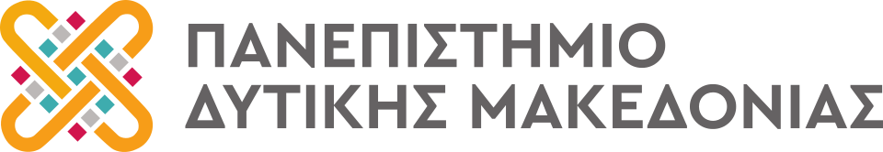 | 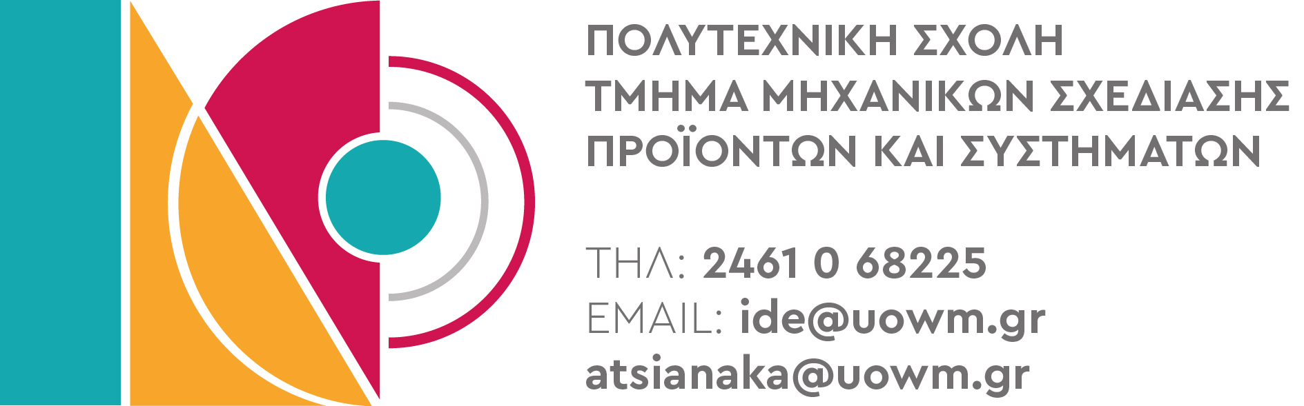

Δήλωση περί μη προσβολής δικαιωμάτων πνευματικής ιδιοκτησίας

Δηλώνω ρητά ότι η παρούσα Διπλωματική Εργασία με τίτλο:
“___________________________________________________________________
___________________________________________________________________
___________________________________________________________________”

καθώς και τα ηλεκτρονικά αρχεία και πηγαίοι κώδικες που αναπτύχθηκαν ή τροποποιήθηκαν στο πλαίσιο αυτής της εργασίας και αναφέρονται ρητώς μέσα στο κείμενο που συνοδεύουν και η οποία έχει εκπονηθεί στο Τμήμα Μηχανικών Σχεδίασης Προϊόντων και Συστημάτων του Πανεπιστημίου Δυτικής Μακεδονίας, υπό την επίβλεψη του/της κ./κα. _______________________ _______________________, αποτελεί αποκλειστικά προϊόν προσωπικής εργασίας και δεν προσβάλλει κάθε μορφής πνευματικά δικαιώματα τρίτων και δεν είναι προϊόν μερικής ή ολικής αντιγραφής, οι πηγές δε που χρησιμοποιήθηκαν περιορίζονται στις βιβλιογραφικές αναφορές και μόνον. Τα σημεία όπου έχω χρησιμοποιήσει ιδέες, κείμενο, αρχεία ή / και πηγές άλλων συγγραφέων, αναφέρονται ευδιάκριτα στο κείμενο με την κατάλληλη παραπομπή και η σχετική αναφορά περιλαμβάνεται στο τμήμα των βιβλιογραφικών αναφορών με πλήρη περιγραφή.
Απαγορεύεται η αντιγραφή, αποθήκευση και διανομή της παρούσας εργασίας, εξ ολοκλήρου ή τμήματος αυτής, για εμπορικό σκοπό. Επιτρέπεται η ανατύπωση, αποθήκευση και διανομή για σκοπό μη κερδοσκοπικό, εκπαιδευτικής ή ερευνητικής φύσης, υπό την προϋπόθεση να αναφέρεται η πηγή προέλευσης. Ερωτήματα που αφορούν τη χρήση της εργασίας για κερδοσκοπικό σκοπό πρέπει να απευθύνονται προς τον συγγραφέα. Οι απόψεις και τα συμπεράσματα που περιέχονται σε αυτό το έγγραφο εκφράζουν τον συγγραφέα και μόνο.

Copyright (C) Ονοματεπώνυμο Φοιτητή & Επιβλέποντα, Ημερομηνία, Πόλη

Copyright (C) --------------------------------, ----------------------, --------------------, -------------------

Υπογραφή Φοιτητή

